
INSTITUTO TECNOLÓGICO DE ESTUDIOS SUPERIORES DE MONTERREY
CEM
Relaciones Públicas
Dr. Octavio Islas
Actividad No. 9
Equipo 1

Integrantes
Viridiana Perez Garcia A01332988
Alam Ajitzi Díaz Treviño A01167672
Norman Alexis Avila Rojas A01168138

1. Realizar tablas comparativas de las metodologías y variables considerados en cada estudio.

INTERBRANDS
Metodología | Para ser incluida en Best Global Brands, una marca debe ser verdaderamente global, traspasando con éxito las fronteras geográficas y culturales. Se habrá expandido a través de los centros económicos establecidos del mundo y entrará en los principales mercados en crecimiento. En términos mensurables, esto requiere que:
Metodología | Al menos el 30 por ciento de los ingresos deben provenir de fuera de la región de origen de la marca.
Metodología | La marca debe tener una presencia significativa en Asia, Europa y América del Norte, así como una amplia cobertura geográfica en los mercados emergentes.
Metodología | Debe haber suficientes datos públicamente disponibles sobre el desempeño financiero de la marca.
Metodología | Se espera que el beneficio económico sea positivo a largo plazo, obteniendo un rendimiento por encima del costo de capital de la marca.
Estos requisitos -que una marca sea global, visible, creciente y relativamente transparente con los resultados financieros- explican la exclusión de algunas marcas bien conocidas que de otra manera podrían esperarse que aparezcan en el ranking.

BrandZ
Metodología | BrandZ utiliza una mezcla de información financiera y encuestas de clientes para llegar a su clasificación para las 100 principales marcas mundiales más valiosas.  La investigación cubre a 3 millones de consumidores y 100.000 marcas en más de 50 mercados. Tres características de una marca están sujetas a medición.
Metodología | Primero, qué tan "significativo"es; El atractivo de la marca, su capacidad para generar "amor" y satisfacer las expectativas y necesidades del consumidor.
Metodología | En segundo lugar, qué tan "diferente" es; Sus características únicas y su capacidad de "establecer las tendencias" para los consumidores.
Metodología | En tercer lugar, la investigación mide la importancia de la marca; Que es si se viene a la mente como la marca de elección del consumidor. La información financiera utilizada como insumo para la valoración se basa en lo que gana cada empresa. Si la empresa posee sólo una marca, todas sus ganancias se atribuyen a esa marca.

Forbes
Metodología | Comienza con un universo de más de 200 marcas globales. Es requerido requerido que las marcas tengan más de una presencia simbólica en los Estados Unidos, lo que elimina algunas grandes marcas como la multinacional de telecomunicaciones Vodafone y el gigante chino de comercio electrónico Alibaba.  El primer paso en la valoración de las marcas es determinar los ingresos y ganancias antes que los intereses e impuestos para cada marca. Estos informes se reunen de la empresa, la investigación de Wall Street y expertos de la industria.  Forbes promedio el beneficio antes que intereses e impuestos (EBIT) en los últimos tres años y restó de las ganancias un cargo del 8% del capital de la marca empleado, calculando que una marca genérica debería ser capaz de ganar al menos un 8% en este capital.
Forbes ha medido las marcas más valiosas del mundo mirando los números financieros. Las marcas más valiosas son las que generan ganancias masivas en industrias donde la marca juega un papel importante.

2. Realizar un listado de las 10 marcas más valiosas del mundo según cada estudio y cada año.
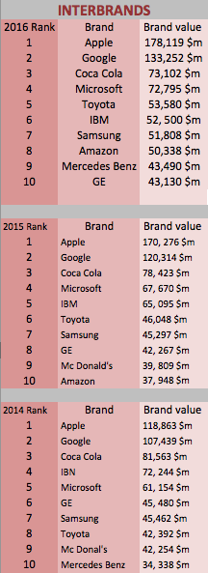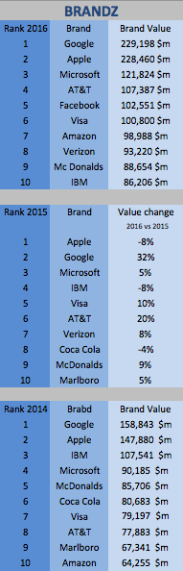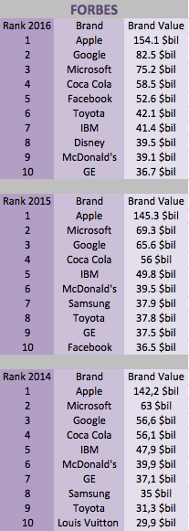

3. Del top ten de las marcas más valiosas, identificar cuáles marcas son distintivas del desarrollo de la sociedad de la información y el conocimiento (TICs e Internet) -cada año también-.
Marcas 2014 | Marcas 2015 | Marcas 2016
Apple | Apple | Apple
Google | Google | Google
Microsoft | Microsoft | Microsoft
IBM | IBM | IBM
Samsung | Samsung | Samsung
Amazon | Facebook | Amazon  Facebook

4. ¿Cuántas marcas estadounidenses aparecen en los tres estudios de 2016 (considerando todas las marcas)? ¿Cuáles son?
Se encontraron 82 marcas estadounidenses. Apple, Google, Coca-Cola, Microsoft, IBM, Amazon, General Electric, McDonald's, Disney, Intel, Facebook, Cisco, Oracle, Nike, Pepsi, Gillette, American Express, Pampers, Ups, J.P. Morgan, Ebay, Ford, Accenture, Kellogg's, HP, Citi, Goldman Sachs, Colgate, Sony, 3M, Visa, Adobe, Starbucks, Morgan Stanley, Discovery, Thomson Reuters, Johnson & Johnson, Tiffany & Co., KFC, Mastercard, Land Rover, Fedex, Harley Davidson, Caterpillar, Xerox, Jack Daniels, Sprite, Paypal, John Deer, MTV, Johnnie Walker, Ralph Lauren, Tesla, AT&T, Intel, Walmart, ESPN, Home Depot, Frito-Lay, Wells Fargo, CVS, Fox, Chevrolet, Kraft, Bank of America, Rolex, Red Bull, Netflix, BASF, T Mobile, Lowe’s, Target, Boeing, Subway, Hershey, Costco, Walgreens, Coach, Exxon, Linkedin, Chase.
5. ¿Cuántas marcas europeas aparecen en los tres estudios de 2016 (considerando todas las marcas)? ¿Cuáles son?
Se encontraron 44 marcas Europas. Mercedes-Benz, BMW, Louis Vuitton, H&M, IKEA, Hermes, Audi, Nescafé, Volkswagen, Philips, L’Oréal, Axa, Porsche, Allianz, Siemens, Gucci, Danone, Nestlé, Adidas, Cartier, Lego, DHL, Prada, Burberry, Heineken, Mini, Dior, Shell, Smirnoff, Moet & Chandon, SAP, Budweiser, Zara, Santander, BBVA, Lancome, Allianz, Nivea, Vodafone, Movistar, Orange, BP, Aldi,

6. ¿Cuántas marcas asiáticas aparecen en los tres estudios de 2016 (considerando todas las marcas)? ¿Cuáles son?
Se encotraron 28 empresas asiáticas. Toyota, Samsung, Honda, Hyundai, Canon, Nissan, Panasonic, Kia, Huawei, Lenovo, HSBC, Tencent, Lexus, Alibaba, ICBC, Baidu, China Construction Bank, NTT, BT, Pingan, China Life, JD.com, Moutai, Petrochina, ANZ, Agricultural Bank of China, HDFC.
7. ¿Cuántas marcas iberoamericanas aparecen en los tres estudios de 2016 (considerando todas las marcas)? ¿Cuáles son?
Se encuentran cinco marcas iberoamericanas, de las cuales cuatro son españolas. Zara, Santander, Corona Extra, BBVA, Movistar.

